PONEDJELJAK, 27.9. 2021.
RAZRED: 3. b
HRVATSKI JEZIK-
Pismo jeseni, Jadranka Čunčić Bandov

PROČITAJ ZAGONETKE. POKUŠAJ OTKRITI RJEŠENJA ZAGONETKI.
Ja stanujem pored panja,
baš u šumi ispod granja.
Šeširom se dičim svojim,
dok na jednoj nozi stojim. Ja sam ________________.

Voli tišinu, voli mir,
kad u rupi grcka sir.
U šetnju se rado sprema,
ako mačke blizu nema. Ja sam ________________.

PROČITAJj ( udžbenik, 24. stranica ) ili POSLUŠAJ o čemu razgovaraju dvije gljive i miš u igrokazu Pismo jeseni, Jadranke Čučnić Bandov .
Odgovori usmeno:
Kako ti se svidio igrokaz? Što ti se najviše svidjelo?
Ispričaj što si zamišljao/la slušajući/čitajući igrokaz.
Odgovori na pitanja o igrokazu.

PLAN PLOČE prepiši u pisanku.

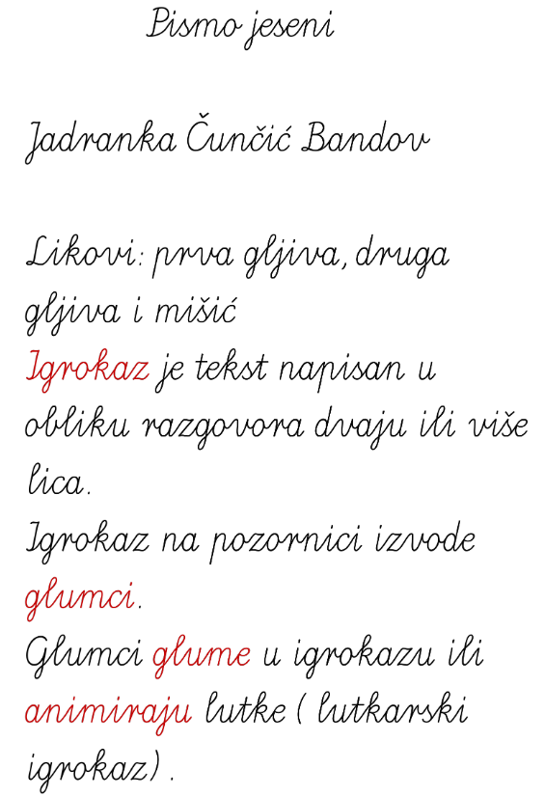
Domaća zadaća:
radna bilježnica, 11. stranica.

MATEMATIKA- ponavljanje tablice množenja i dijeljenja
Riješi zadatke u zbirci zadataka str. 10,11.

PRIRODA I DRUŠTVO- ponavljanje i uvježbavanje
Moje tijelo
Promotri dobro i prouči sliku ljudskog tijela na 17.str.udžbenika.
Sada i ti u svoju bilježnicu nacrtaj ljudsko tijelo i smjesti što pravilnije glavne organe na njihova mjesta. Svaki nacrtani organ označi brojem, a zatim ispod slike naznači broj, uz njega ime pripadajućeg organa i uz njega kratko zapiši koju funkciju obavlja taj organ.

TZK- Vježbaj i zabavi se!
https://wordwall.net/hr/resource/906120

